RÖNNBY BESKRIVNING VID KRIS

Syfte och beskrivning av krisdokumenten
Detta dokument syftar till att ge en övergripande och gemensam vägledning för krishantering inom Rönnbys verksamhet. Dokumentet beskriver de grundläggande principerna för hur vi organiserar och hanterar kriser, oavsett vilken typ av situation det gäller. Syftet är att säkerställa att samtliga medlemmar, ledare och styrelse har en gemensam förståelse för hur vi ska agera vid allvarliga händelser.
Dokumentet är utformat så att det inte behöver uppdateras årligen, då specifika och detaljerade rutiner istället hanteras i respektive Krishanteringsplan. På föreningsnivå finns en övergripande Krishanteringsplan som styrelsen ansvarar för, och denna gäller vid större kriser samt för SSL-laget. Utöver detta har varje lag en egen Krishanteringsplan som respektive lag ansvarar för att hålla aktuell och anpassad efter sina behov.
Genom att samla de generella riktlinjerna i detta dokument skapar vi en stabil grund för ett samordnat och effektivt krisarbete, samtidigt som utrymme finns för lagens egna anpassningar och uppdateringar på detaljnivå.
Nedan en bild som visar hur dokumentstrukturen ser ut för Rönnbys krisdokument.
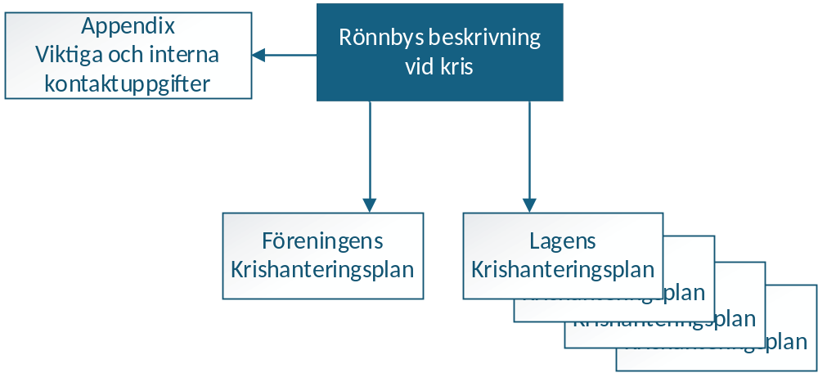

Krishantering
Rönnby verksamhet står inför olika hot och risker som kan leda till kriser. En kris innebär att det normala agerandet inte räcker till, att situationen är oväntad och att det råder tidspress samt osäkerhet kring utvecklingen. För att hantera detta krävs en tydlig krisplan, struktur och klara ansvarsroller.
Föreningen har två nivåer av krisledningsgrupper: en övergripande för hela föreningen (Föreningens Krishanteringsplan) och en för varje lag (Lagens Krishanteringsplan). Det första steget är att kartlägga vad som hänt och vilka som är berörda, därefter beslutas om lämpliga åtgärder.
Krisstöd innebär att ge psykologiskt och socialt stöd till de drabbade. Det är även viktigt att snabbt och tydligt informera både internt och till anhöriga, för att motverka ryktesspridning och skapa trygghet. Vid kontakt med media ska en särskild kontaktperson utses för att säkerställa att informationen är korrekt och samordnad.

Larmkedjan – ny bedömning på varje nivå
Alla händelser som kan utvecklas till en kris ska tas på allvar och rapporteras tidigt. Det är inte alltid möjligt att direkt avgöra om något är en kris – därför görs en bedömning i flera steg.
Så fungerar larmkedjan:
- Händelse upptäcks
  - Av ledare, spelare, personal, anhörig eller annan person
- Larm skickas
  - Händelsen rapporteras till någon i föreningens krisledningsgrupp/Lagledare
- Första bedömning
  - Den som tar emot larmet gör en första bedömning tillsammans med ytterligare medlem i krisledningsgruppen
- Beslut om nivå
  - Beslut tas om händelsen ska hanteras:
    - av laget, eller
    - av föreningens krisledningsgrupp
- Uppföljning
  - Beslutet kan omprövas om situationen förändras
Viktigt: Det är bättre att larma en gång för mycket än en gång för lite.

Roller i krisledningsorganisationen
Föreningens krisorganisation består av:
- Föreningens krisledningsgrupp som leds av ordförande, samt representanter för olika arbetsområden av vikt för en krisledning.
- En beredskapsgrupp där flera resurspersoner är utvalda till att stödja krisledningen beroende på kris/situation
Lagets krisorganisation består av:
- Lagets krisledningsgrupp som leds av förslagsvis lagledaren eller av laget utsedd person.
Föreningens krisledningsgrupp skall vara sammansatt så att det finns kompetens i gruppen för att få ett helhetsperspektiv på föreningen och omvärlden. I följande stycke finns en beskrivning av föreningens krisledningsgrupp.
Ordförande | Ansvarar för att leda arbetet i krisledningsgruppen, kontakter med styrelsen och att prioritera verksamheten.
Loggförare | För loggbok över beslut och åtgärder som vidtas under krisen.
Kommunikation | Ansvarar för intern och extern kommunikation under krisen. Sammanställer och förmedlar information till inblandade personer och relevanta interna funktioner, samt ansvarar för all kontakt med media.
Marknad | Ansvarar för frågor som rör föreningens samarbeten, sponsorer och externa partners under krisen.
Sportchef | Ansvarar för åtgärder inom föreningens idrottsverksamhet under krisen. Bedömer hur spelare, ledare och kontrakt påverkas sportsligt och för diskussioner med berörda parter.
Säkerhet | Ansvarar för säkerheten under krisen. Bedömer vilka resurser som finns tillgängliga för stöd och etablerar kontakt med polis, räddningstjänst och vaktbolag.
Ekonomi | Ansvarar för ekonomiska frågor under krisen. Bistår krisledningsgruppen med ekonomiska råd och bedömer ekonomiska konsekvenser.
Ledare, ungdomsledare, förälder, seniorspelare | Deltar i krisgruppen för att bidra med olika perspektiv vid bedömningar enligt handlingsplanen och säkerställa att beslut fattas på ett korrekt och välgrundat sätt.

Förebyggande åtgärder
Uppdatera Krishanteringsplanen för föreningen och lagen samt gå igenom vad organisationsledare, utövare, personal och ledare behöver kunna. Gå igenom relevanta delar av detta dokument vid det första lagledarmötet med alla lagledare, funktionärer och anställda. Se till att samla samma information, men se till att den är lätt hitta och informera återkommande om var den finns.

Kris och risker i vår verksamhet
Detta kapitel beskriver de specifika risker som Rönnby står inför, vilka har identifierats utifrån vår innebandyverksamhet och de anläggningar vi använder i och omkring Västerås. Riskerna omfattar både sådant som är direkt kopplat till sporten, såsom skador under träning och match, och händelser relaterade till våra lokaler, vårt närområde samt tidigare inträffade incidenter. Genom att kontinuerligt kartlägga och analysera dessa risker kan vi arbeta förebyggande och stärka vår beredskap vid krissituationer.
Det är viktigt att både föreningens krisplan och varje lags egna krishanteringsplaner tar hänsyn till lagets specifika risker. Det är styrelsens och lagens ansvar att upprätta och uppdatera dessa planer, särskilt inför situationer som cuper, träningsläger eller liknande aktiviteter där riskbilden kan förändras. Exempelvis kan det krävas extra åtgärder vid resor eller övernattningar för att säkerställa att beredskapen är tillräcklig om något oväntat skulle inträffa;
- Cuper och bortamatcher
- Resor
- Övernattningar
- Resa till match/träningsanläggningen
- Allvarlig skada under träning/match
- Plötsligt sjukdomsfall/dödsfall
- Trakasserier under match
- Domarincident
- Publik/förälder incident
- Omklädningsrum
- Trakasserier på sociala medier
- Sexuella trakasserier

